UNIVERSITE MOHAMMED BOUDIAF - M’SILA

FACULTE DE TECHNOLOGIE

SUJET :
Tp2 :
simulation Pspice des circuits (Diode-Bias point)

Classe : 2Mt (Micro-électronique)

ETUDIE ET PRESENTE PAR :

- CHoutla Abir
- Ouanassi yamina

Promotion : 2020 /2021

Introduction :
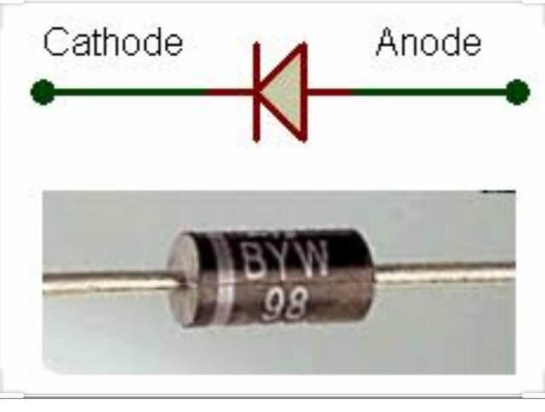
Les diodes sont des composants a deux bornes passifs non-linéaires, i.e. le courant n’est pas directement proportionnel a la tension appliquée. Une diode consiste en une jonction pn, dans laquelle le courant circule du matériel de type p (anodes) vers celui de type n (cathode). Une diode idéale se comporte comme un interrupteur commande par une tension, produisant un circuit ouvert dans une direction (l’anode est négative par rapport a la cathode, diode en polarisation inverse), et un court-circuit dans l’autre (l’anode est positive par rapport a la cathode, diode en polarisation directe).

Objectif :
Simulation électrique orcad schematic capture en modes Bais point
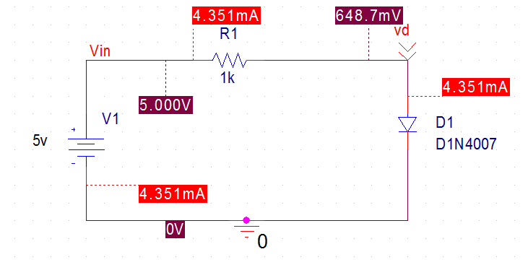
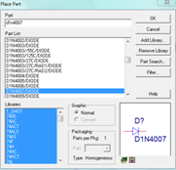
- Circuit 1
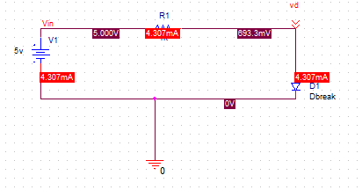
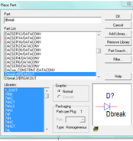
- Circuit 2 :
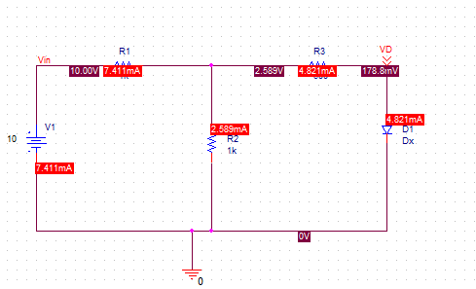
- Circuit 3 :

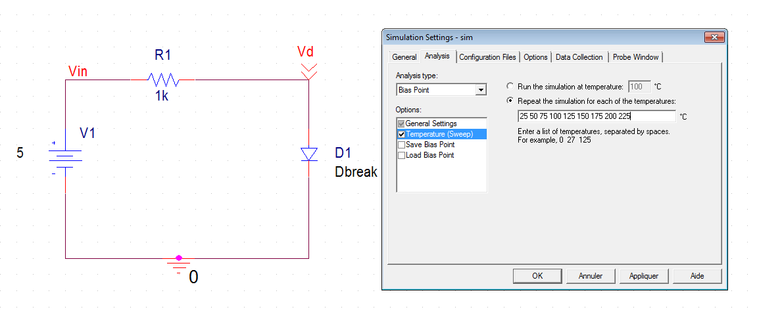
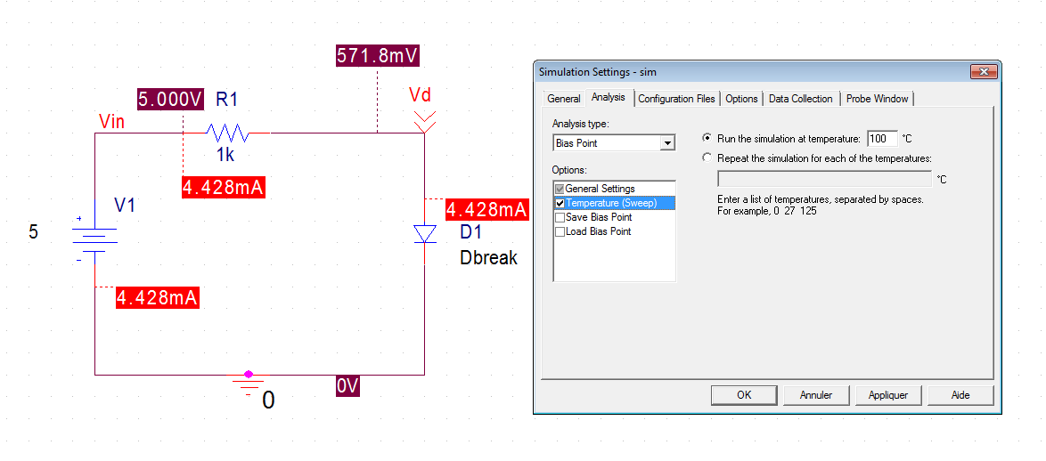
Circuit 4 : La température 100°C
- Différents température :

T (°C) | 25 | 50 | 75 | 100 | 125 | 150 | 175 | 200 | 225
I (mA) | 4.245 | 4.281 | 4.318 | 4.355 | 4.393 | 4.431 | 4.469 | 4.585 | 4.590
V (volt) | 0.754 | 0.718 | 0.681 | 0.644 | 0.607 | 0.569 | 0.530 | 0.491 | 0.452

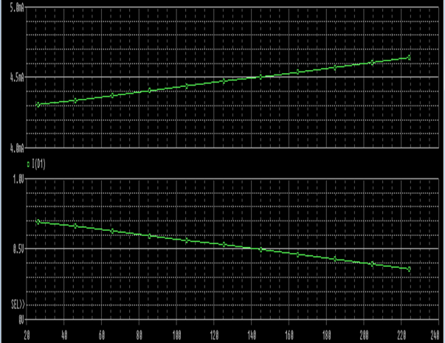
- la variation des courants et des tensions en fonction de la température :

